TRƯỜNG: ............................................................
CUỘC THI KHOA HỌC KĨ THUẬT HỌC SINH TRUNG HỌC
NĂM HỌC 2026 - 2027
BÁO CÁO TÓM TẮT DỰ ÁN
Lĩnh vực dự thi: Phần mềm hệ thống
DiVie
HỆ THỐNG HỖ TRỢ NGƯỜI CAO TUỔI VÀ KẾT NỐI CHĂM SÓC TỪ XA
ỨNG DỤNG TƯƠNG TÁC GIỌNG NÓI VÀ TRÍ TUỆ NHÂN TẠO

Địa điểm thực hiện: | ............................................................
Thời gian thực hiện: | ............................................................
Tháng 8 năm 2026

DANH MỤC CÁC TỪ VIẾT TẮT
Bảng từ viết tắt sử dụng trong báo cáo
Từ viết tắt | Nội dung
AI | Artificial Intelligence - Trí tuệ nhân tạo
API | Application Programming Interface - Giao diện lập trình ứng dụng
OCR | Optical Character Recognition - Nhận dạng ký tự/thông tin từ hình ảnh
STT | Speech-to-Text - Chuyển giọng nói thành văn bản
TTS | Text-to-Speech - Chuyển văn bản thành giọng nói
VUI | Voice User Interface - Giao diện người dùng bằng giọng nói
RLS | Row Level Security - Cơ chế phân quyền dữ liệu theo hàng
UI/UX | User Interface/User Experience - Giao diện/Trải nghiệm người dùng
SOS | Tín hiệu/yêu cầu hỗ trợ khẩn cấp
AMHRA | Adaptive Multi-stage Health Risk Assessment - Mô-đun đánh giá trạng thái sức khỏe thích nghi đa tầng
SBP/DBP | Systolic/Diastolic Blood Pressure - Huyết áp tâm thu/tâm trương
HR | Heart Rate - Nhịp tim/nhịp mạch
PP/MAP | Pulse Pressure/Mean Arterial Pressure - Hiệu áp/Huyết áp động mạch trung bình ước tính
EWMA | Exponentially Weighted Moving Average - Trung bình trượt có trọng số hàm mũ
MAD | Median Absolute Deviation - Độ lệch tuyệt đối trung vị

TÓM TẮT DỰ ÁN
1. Tính mới: DiVie tích hợp trong một hệ thống hai phía Người cao tuổi - Người thân, lấy tương tác bằng giọng nói làm phương thức ưu tiên để giảm phụ thuộc vào thao tác chạm. Bên cạnh trợ lý giọng nói, nhắc thuốc, OCR huyết áp, liên lạc và hỗ trợ khẩn cấp, dự án phát triển mô-đun AMHRA (Adaptive Multi-stage Health Risk Assessment) để đánh giá trạng thái sức khỏe theo kiến trúc lai: kết hợp ngưỡng tham chiếu, đường nền cá nhân và xu hướng chuỗi thời gian thay vì chỉ kiểm tra một phép đo đơn lẻ.
2. Tính khoa học: Dự án kết hợp thiết kế lấy người dùng làm trung tâm, xử lý ngôn ngữ tự nhiên, nhận dạng hình ảnh và phân tích dữ liệu sinh hiệu. Pipeline sức khỏe gồm Quality Gate, trích xuất đặc trưng PP/MAP, Clinical Rule Engine, Personal Baseline bằng EWMA, phát hiện lệch chuẩn/xu hướng, cơ chế persistence - hysteresis và Risk Fusion Engine. LLM chỉ diễn giải nguyên nhân cảnh báo; lớp quyết định được tạo bởi các quy tắc và phép tính có thể kiểm tra, giúp tăng tính giải thích và khả năng kiểm chứng.
3. Tính thực tiễn: DiVie tận dụng điện thoại thông minh và các thiết bị phổ biến trong gia đình. Người dùng có thể chụp màn hình máy đo huyết áp thay vì nhập số thủ công; dữ liệu SBP, DBP và HR sau khi xác nhận được lưu theo thời gian để phân tích mức ổn định, xu hướng và độ lệch so với đường nền cá nhân. Kết quả được chuyển thành các mức “Ổn định - Theo dõi - Cần chú ý - Cảnh báo” kèm lý do, giúp người cao tuổi và người thân dễ hiểu hơn mà không biến hệ thống thành công cụ chẩn đoán bệnh.
4. Tính cộng đồng: Dự án hướng tới hỗ trợ người cao tuổi duy trì tính tự chủ, tăng khả năng kết nối với gia đình và giảm khoảng trống chăm sóc khi con cháu học tập hoặc làm việc xa nhà. DiVie không thay thế nhân viên y tế mà đóng vai trò công cụ hỗ trợ giao tiếp, nhắc nhở và ghi nhận thông tin.

MỤC LỤC
A. LÝ DO CHỌN ĐỀ TÀI | 1
B. TỔNG QUAN | 2
1. Câu hỏi nghiên cứu | 2
2. Vấn đề nghiên cứu | 2
3. Giả thuyết khoa học | 3
C. THIẾT KẾ VÀ PHƯƠNG PHÁP NGHIÊN CỨU | 3
1. Tìm hiểu vấn đề người cao tuổi và nhu cầu chăm sóc từ xa | 3
1.1. Xác định phạm vi nghiên cứu | 3
1.2. Phương pháp thu thập và xử lý thông tin | 4
2. Phương pháp thiết kế tương tác dành cho người cao tuổi | 4
2.1. Mục tiêu thiết kế | 4
2.2. Phương pháp thiết kế | 5
3. Phần mềm DiVie | 5
3.1. Lý thuyết/nguyên tắc ứng dụng | 5
3.2. Công nghệ phát triển | 6
D. TIẾN TRÌNH THỰC HIỆN | 7
1. Nghiên cứu và xây dựng yêu cầu hệ thống | 7
2. Thiết kế trải nghiệm dành cho người cao tuổi | 8
2.1. Thiết kế chức năng | 8
2.2. Thiết kế giao diện | 9
3. Thiết kế phần mềm DiVie | 10
3.1. Thiết kế hệ thống | 10
3.1.1. Giới thiệu hệ thống | 10
3.1.2. Phân tích đối tượng và mục tiêu | 10
3.1.3. Thiết kế kiến trúc phần mềm | 11
3.1.4. Thuật toán đánh giá trạng thái sức khỏe thích nghi đa tầng (AMHRA) | 11
3.2. Sản xuất và lập trình | 13
3.2.1. Quy trình thiết kế giao diện và tài nguyên | 13
3.2.2. Quy trình lập trình hệ thống | 13
3.2.3. Xây dựng, tích hợp và kiểm thử | 14
4. Kết luận và định hướng phát triển | 16
E. TÀI LIỆU THAM KHẢO | 16

A. LÝ DO CHỌN ĐỀ TÀI
Việt Nam đang bước vào giai đoạn chuyển đổi nhân khẩu học nhanh. Kết quả Điều tra dân số và nhà ở giữa kỳ năm 2024 cho thấy cả nước có khoảng 14,2 triệu người từ 60 tuổi trở lên; nhóm từ 65 tuổi trở lên chiếm 9,3% dân số. Dự báo đến năm 2030, số người từ 60 tuổi trở lên xấp xỉ 18 triệu người [1]. UNFPA nhận định trong khoảng một thập kỷ tới, hơn một phần năm dân số Việt Nam có thể ở độ tuổi trên 60, đánh dấu quá trình chuyển sang xã hội dân số già [2]. Điều này làm cho bài toán chăm sóc người cao tuổi không còn chỉ là vấn đề riêng của từng gia đình mà trở thành một nhu cầu xã hội ngày càng rõ rệt.
Song song với già hóa dân số là sự dịch chuyển mạnh của lực lượng lao động trẻ. Điều tra dân số giữa kỳ năm 2024 ghi nhận nhóm 20-39 tuổi chiếm 60,1% số người di cư; Bình Dương có tỷ suất di cư thuần dương cao nhất cả nước, tiếp theo là Bắc Ninh, Đà Nẵng, Cần Thơ và Thành phố Hồ Chí Minh [3]. Trong thực tế, nhiều người trẻ rời quê để học tập, làm việc tại đô thị hoặc khu công nghiệp, trong khi cha mẹ và ông bà vẫn sinh sống tại địa phương. Khoảng cách địa lý khiến việc hỏi thăm, nhắc thuốc, theo dõi tình trạng và hỗ trợ khi có sự cố trở nên khó khăn hơn.
Một rào cản khác là công nghệ. Điện thoại thông minh đã phổ biến, nhưng giao diện số vẫn đòi hỏi người dùng nhìn rõ, chạm chính xác, nhớ vị trí chức năng và hiểu các bước thao tác. Các nghiên cứu về mHealth ở người lớn tuổi chỉ ra bốn nhóm rào cản quan trọng gồm nhận thức, động lực, khả năng vận động và khả năng cảm nhận; những yếu tố như thị lực giảm, thao tác tay kém chính xác hoặc khó ghi nhớ có thể làm tăng lỗi sử dụng [6]. Nghiên cứu về trợ lý giọng nói cũng cho thấy người cao tuổi đánh giá cao sự đơn giản của tương tác bằng lời nói, dù hệ thống cần được thiết kế để chấp nhận cách diễn đạt tự nhiên, sai sót và các kiểu câu lệnh không chuẩn [7].
Trong chăm sóc tại gia, người thân vẫn đóng vai trò rất lớn. Dữ liệu do UNFPA tổng hợp cho thấy hỗ trợ dành cho người cao tuổi tại Việt Nam phần lớn đến từ các thành viên gia đình; đồng thời quá trình di cư và hiện đại hóa đang làm thay đổi mô hình hỗ trợ truyền thống [4]. Từ đó xuất hiện một câu hỏi thực tế: nếu người cao tuổi cần giúp đỡ, bỏ quên thuốc, có chỉ số sức khỏe cần chú ý hoặc không thể thao tác điện thoại theo cách thông thường, làm thế nào người thân ở xa có thể biết và hỗ trợ kịp thời?
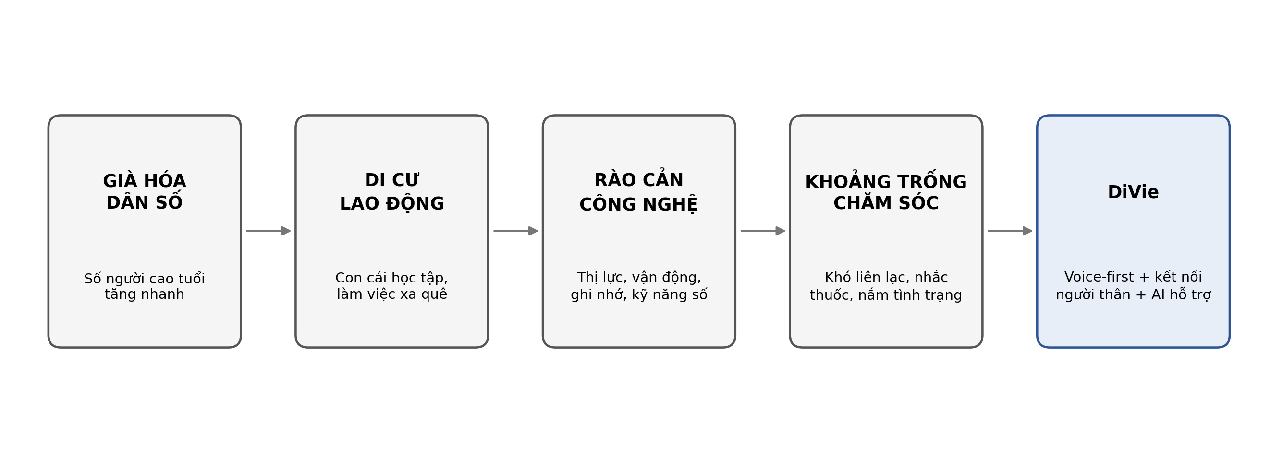
Hình 1. Chuỗi vấn đề dẫn đến nhu cầu xây dựng DiVie
Từ những vấn đề trên, dự án DiVie được xây dựng theo định hướng một phần mềm hỗ trợ người cao tuổi và người thân trong cùng một hệ sinh thái. Thay vì yêu cầu người cao tuổi phải học nhiều bước thao tác, DiVie ưu tiên giao tiếp bằng giọng nói, giao diện tối giản và phản hồi rõ ràng. Hệ thống đồng thời tạo cầu nối với người thân để hỗ trợ các nhu cầu thiết yếu như nhắc uống thuốc, liên lạc, ghi nhận huyết áp bằng hình ảnh, gọi hỗ trợ khẩn cấp và theo dõi thông tin được người dùng cho phép chia sẻ.
Giá trị cốt lõi của dự án không nằm ở việc thay thế sự chăm sóc của gia đình hay thay thế chẩn đoán y tế, mà ở việc giảm ma sát trong tương tác số. Người cao tuổi được hỗ trợ thực hiện những việc cần thiết theo cách gần với thói quen tự nhiên nhất - nói, nghe và xác nhận; còn người thân có thêm một kênh để đồng hành từ xa. Đây là cơ sở để nhóm phát triển DiVie theo hướng công nghệ hỗ trợ (assistive technology), trong đó nhận dạng giọng nói và phần mềm quản lý thời gian cũng được WHO xem là các dạng giải pháp số có thể hỗ trợ hoạt động, giao tiếp và tự chăm sóc [5].

B. TỔNG QUAN

1. Câu hỏi nghiên cứu
- Làm thế nào để thiết kế một ứng dụng giúp người cao tuổi thực hiện các tác vụ số thiết yếu với số bước thao tác ít, thông tin dễ nhận biết và mức ghi nhớ tối thiểu?
- Tương tác bằng giọng nói và AI có thể được ứng dụng như thế nào để hỗ trợ người cao tuổi mở chức năng, hỏi thông tin, xác nhận tác vụ và giảm phụ thuộc vào thao tác chạm trên màn hình?
- Làm thế nào để xây dựng một hệ thống liên kết giữa Người cao tuổi và Người thân, vừa hỗ trợ nhắc thuốc, liên lạc và ghi nhận dữ liệu sức khỏe, vừa có thể phân tích huyết áp - nhịp tim theo ngưỡng tham chiếu, đường nền cá nhân và xu hướng thời gian để tạo cảnh báo có giải thích, đồng thời vẫn bảo đảm quyền truy cập dữ liệu?

2. Vấn đề nghiên cứu
Các ứng dụng di động hiện nay cung cấp rất nhiều chức năng, nhưng phần lớn được thiết kế cho nhóm người dùng có khả năng thị giác, vận động và kỹ năng số tương đối tốt. Với người cao tuổi, chính sự phong phú của menu, biểu tượng, thao tác vuốt/chạm và chuỗi bước xác nhận có thể trở thành gánh nặng. Bên cạnh đó, nhiều hệ thống sức khỏe tại gia chỉ hiển thị từng lần đo hoặc áp dụng ngưỡng tĩnh, chưa tận dụng đầy đủ lịch sử cá nhân để đánh giá “mức bình thường của chính người dùng”. Khoảng trống nghiên cứu của DiVie được nhìn nhận theo bốn khía cạnh chính:
+ Về khả năng tiếp cận: giao diện cần thích ứng với chữ lớn, vùng chạm rõ, luồng thao tác ngắn và phản hồi dễ hiểu; đồng thời giảm yêu cầu nhập liệu thủ công.
+ Về phương thức tương tác: giọng nói có lợi thế rảnh tay và không phụ thuộc hoàn toàn vào khả năng nhìn màn hình, nhưng phải được thiết kế để chấp nhận cách nói tự nhiên, xử lý ngắt lời và phản hồi nhanh thay vì bắt người dùng học câu lệnh cứng.
+ Về tính hệ thống: nhắc thuốc, chat, OCR huyết áp, gọi hỗ trợ và dữ liệu chăm sóc thường tồn tại ở nhiều ứng dụng hoặc quy trình rời rạc. DiVie đặt mục tiêu gom các chức năng thiết yếu vào một mô hình hai phía Người cao tuổi - Người thân, có phân quyền dữ liệu và khả năng mở rộng.
+ Về phân tích sức khỏe: một giá trị có thể chưa vượt ngưỡng chung nhưng vẫn khác đáng kể so với lịch sử cá nhân, hoặc nhiều phép đo liên tiếp có thể hình thành xu hướng cần chú ý. Vì vậy hệ thống cần kết hợp đánh giá theo ngưỡng tham chiếu với mô hình đường nền cá nhân, độ lệch, xu hướng và tính kéo dài của bất thường.
Từ đó, vấn đề nghiên cứu của dự án được đặt ra là: Làm thế nào xây dựng một hệ thống phần mềm ưu tiên tương tác bằng giọng nói, tối giản giao diện và kết nối chăm sóc từ xa, đồng thời khai thác chuỗi dữ liệu huyết áp - nhịp tim để đánh giá trạng thái theo cơ chế đa tầng có khả năng cá nhân hóa và giải thích, giúp người thân tiếp nhận thông tin cần thiết một cách có kiểm soát?

3. Giả thuyết khoa học
Nếu một ứng dụng dành cho người cao tuổi được thiết kế theo hướng ưu tiên giọng nói, giảm số bước thao tác, tăng kích thước và độ rõ của thành phần giao diện, đồng thời gom các chức năng thiết yếu vào một luồng sử dụng thống nhất, thì người cao tuổi có thể hoàn thành các tác vụ phổ biến thuận tiện hơn so với cách tương tác nhiều bước truyền thống.
Bên cạnh đó, nếu hệ thống liên kết dữ liệu giữa Người cao tuổi và Người thân theo cơ chế phân quyền, kết hợp OCR hỗ trợ nhập chỉ số huyết áp với mô hình đánh giá đa tầng gồm ngưỡng tham chiếu, đường nền cá nhân và xu hướng thời gian, thì hệ thống có thể phát hiện sớm hơn các thay đổi cần chú ý so với cách kiểm tra từng phép đo độc lập. Giả thuyết này được kiểm chứng ở mức kỹ thuật bằng độ chính xác OCR, độ ổn định của thuật toán phân tầng, khả năng phát hiện chuỗi bất thường giả lập, tính nhất quán của cảnh báo và khả năng giải thích nguyên nhân; việc chứng minh giá trị chẩn đoán lâm sàng nằm ngoài phạm vi phiên bản hiện tại.

C. THIẾT KẾ VÀ PHƯƠNG PHÁP NGHIÊN CỨU

1. Tìm hiểu vấn đề người cao tuổi và nhu cầu chăm sóc từ xa

1.1. Xác định phạm vi nghiên cứu
Dự án tập trung vào người cao tuổi sống tại gia đình và người thân có nhu cầu hỗ trợ từ xa. Phạm vi không bao gồm chẩn đoán bệnh, kê đơn hoặc thay thế hệ thống cấp cứu. DiVie được xem như một công cụ hỗ trợ sử dụng điện thoại, tổ chức nhắc nhở, giao tiếp, nhập dữ liệu sức khỏe cơ bản và chuyển tiếp yêu cầu hỗ trợ.
Phạm vi chức năng của phiên bản hiện tại được chia thành hai nhóm. Nhóm Người cao tuổi gồm trợ lý giọng nói, lịch nhắc thuốc, xác nhận trạng thái uống thuốc, chụp ảnh máy đo huyết áp, phân tích chuỗi SBP/DBP/HR, danh bạ/chat và thao tác gọi khẩn cấp. Nhóm Người thân gồm liên lạc, theo dõi thông tin được chia sẻ, xem lịch sử/chỉ báo sức khỏe và hỗ trợ từ xa. Mô-đun sức khỏe chỉ đưa ra phân tầng cảnh báo hỗ trợ và nguyên nhân định lượng, không tự kết luận bệnh.
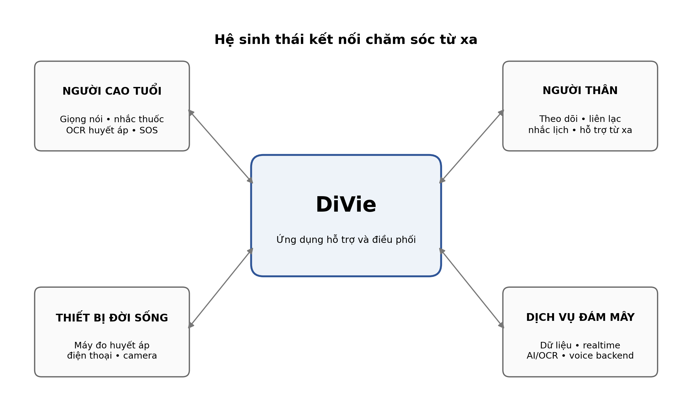
Hình 2. Phạm vi hệ sinh thái Người cao tuổi - DiVie - Người thân

1.2. Phương pháp thu thập và xử lý thông tin
Nhóm sử dụng cách tiếp cận kết hợp giữa nghiên cứu tài liệu, phân tích nhu cầu người dùng và kiểm thử kỹ thuật. Các nguồn nhân khẩu học được ưu tiên từ Cục Thống kê/NSO và UNFPA; các nguyên tắc về công nghệ hỗ trợ và khả năng tiếp cận được đối chiếu với WHO và nghiên cứu học thuật về mHealth, trợ lý giọng nói cho người lớn tuổi.
- Nghiên cứu dữ liệu dân số: xác định xu hướng già hóa, quy mô người cao tuổi và thay đổi cơ cấu phụ thuộc để chứng minh tính cấp thiết của vấn đề.
- Nghiên cứu di cư: phân tích xu hướng người trong độ tuổi lao động di chuyển đến đô thị/khu công nghiệp, từ đó làm rõ bối cảnh con cái sống xa cha mẹ.
- Phân tích rào cản sử dụng: nhóm hóa các khó khăn về thị giác, vận động, nhận thức và kỹ năng số; chuyển các khó khăn này thành yêu cầu giao diện cụ thể.
- Phân tích tình huống sử dụng: xây dựng các kịch bản như “nhắc uống thuốc”, “gọi cho con”, “chụp máy đo huyết áp”, “yêu cầu giúp đỡ” để kiểm tra mức độ phù hợp của thiết kế.
- Rà soát mã nguồn và kiểm thử: đối chiếu các tính năng đã có trong source với trạng thái thực tế, tránh đánh đồng “đã có code” với “đã sẵn sàng sử dụng”.
Bảng 1. Chuyển rào cản của người cao tuổi thành yêu cầu thiết kế
Rào cản | Ảnh hưởng khi dùng ứng dụng | Yêu cầu thiết kế DiVie
Thị lực giảm | Khó đọc chữ nhỏ, nhận biết icon và trạng thái | Chữ lớn; tương phản rõ; nút có nhãn; thông tin quan trọng không chỉ thể hiện bằng màu
Khả năng vận động tinh giảm | Khó chạm đúng nút nhỏ, thao tác vuốt phức tạp | Vùng chạm lớn; hạn chế gesture; thao tác một chạm; ưu tiên giọng nói
Ghi nhớ/nhận thức | Khó nhớ vị trí menu và chuỗi bước | Luồng tuyến tính; số bước ngắn; nhắc lại trạng thái; voice action trực tiếp
Kỹ năng số thấp | Lo sợ thao tác sai, khó xử lý lỗi | Thông báo lỗi bằng ngôn ngữ đơn giản; có nút quay lại; xác nhận tác vụ nhạy cảm
Khó nhập số liệu | Dễ nhập nhầm huyết áp hoặc nhịp tim | Chụp ảnh + OCR; hiển thị kết quả để xác nhận trước khi lưu

2. Phương pháp thiết kế tương tác dành cho người cao tuổi

2.1. Mục tiêu thiết kế
Mục tiêu của thiết kế không phải làm một giao diện “nhiều chức năng hơn”, mà là giảm số quyết định người dùng phải đưa ra trong mỗi tác vụ. Mỗi màn hình cần trả lời rõ ba câu hỏi: người dùng đang ở đâu, có thể làm gì và hệ thống vừa thực hiện điều gì. Từ đó DiVie áp dụng bốn mục tiêu chính: dễ nhìn, dễ chạm, dễ nói và dễ xác nhận.
- Dễ nhìn: ưu tiên chữ lớn, cấu trúc rõ, ít thành phần cạnh tranh sự chú ý.
- Dễ chạm: các hành động chính có vùng chạm lớn và không phụ thuộc vào thao tác kéo/vuốt tinh vi.
- Dễ nói: người dùng có thể diễn đạt ý định bằng câu tự nhiên thay vì học cú pháp lệnh.
- Dễ xác nhận: mọi thông tin sức khỏe đọc bằng OCR hoặc hành động quan trọng cần được hiển thị/đọc lại để người dùng xác nhận.

2.2. Phương pháp thiết kế
DiVie sử dụng phương pháp thiết kế lấy người dùng làm trung tâm. Thay vì bắt đầu từ danh sách tính năng kỹ thuật, nhóm bắt đầu từ các tác vụ đời sống có tần suất cao và mức độ quan trọng lớn. Mỗi tác vụ được phân tích thành trạng thái bắt đầu, thao tác tối thiểu, phản hồi của hệ thống và phương án khi xảy ra lỗi.
Bảng 2. Một số kịch bản tác vụ cốt lõi
Tác vụ | Cách tương tác ưu tiên | Phản hồi mong muốn
Gọi cho người thân | “Gọi cho con/…”, hoặc chọn một liên hệ lớn trên màn hình | Đọc lại tên người được gọi, mở ứng dụng điện thoại
Nhắc uống thuốc | Thông báo + nút/giọng nói: đã uống, dời lại, bỏ qua | Ghi trạng thái theo ngày, đồng bộ khi có kết nối
Ghi huyết áp | Chụp ảnh màn hình máy đo | Trả systolic/diastolic/pulse và yêu cầu xác nhận
Mở chức năng | Nói “mở sức khỏe”, “mở danh bạ”, “mở cài đặt”… | Action Planner điều hướng tới màn hình tương ứng
Hỗ trợ khẩn cấp | Nút SOS hoặc câu lệnh phù hợp | Chuyển tới chức năng gọi điện; không tự nhận là tổng đài cấp cứu

Đối với giọng nói, nhóm ưu tiên mô hình hội thoại có khả năng ngắt lời, phản hồi từng phần và chuyển ý định thành hành động. Cách này phù hợp với người dùng lớn tuổi vì tránh thời gian im lặng dài và giảm cảm giác hệ thống “không nghe thấy”. Tuy nhiên, hệ thống vẫn phải có giao diện chạm dự phòng cho môi trường ồn, mất mạng hoặc người dùng không muốn sử dụng micro.

3. Phần mềm DiVie

3.1. Lý thuyết/nguyên tắc ứng dụng
DiVie được xây dựng trên ba nhóm nguyên tắc: thiết kế lấy người dùng làm trung tâm, khả năng tiếp cận và tương tác đa phương thức. Human-Centered Design yêu cầu sản phẩm được hình thành từ nhu cầu/tác vụ thực tế; accessibility yêu cầu giao diện có thể được sử dụng trong điều kiện suy giảm thị lực hoặc vận động; multimodal interaction cho phép người dùng chuyển linh hoạt giữa giọng nói, chạm, hình ảnh và âm thanh.
Trong đó, Voice User Interface là thành phần quan trọng. Một nghiên cứu với 18 người từ 74 tuổi trở lên cho thấy phản ứng ban đầu với trợ lý giọng nói nhìn chung tích cực nhờ sự đơn giản của tương tác bằng lời nói, nhưng người dùng gặp khó khăn khi phải cấu trúc câu lệnh “đúng kiểu máy”. Vì vậy DiVie không chỉ nhận câu lệnh cố định mà hướng tới nhận diện ý định, chấp nhận nhiều cách diễn đạt và đưa ra phản hồi rõ sau mỗi hành động [7].
Với dữ liệu sức khỏe, nguyên tắc của dự án là “AI hỗ trợ - con người xác nhận”. OCR huyết áp có nhiệm vụ giảm thao tác nhập số, không tự chẩn đoán. Kết quả được kiểm tra cấu trúc, khoảng giá trị và mức tin cậy trước khi hiển thị cho người dùng; khi chưa chắc chắn, hệ thống yêu cầu xác nhận thay vì tự động ghi nhận.
Sau khi dữ liệu được xác nhận, DiVie áp dụng kiến trúc Hybrid Explainable Health Intelligence. Lớp tri thức sử dụng GuidelineProfile có version để lưu bộ ngưỡng tham chiếu; lớp dữ liệu xây dựng đường nền cá nhân bằng EWMA và phân tích độ lệch/xu hướng trên cửa sổ thời gian; lớp tổng hợp tạo Risk Score và áp dụng persistence - hysteresis để tránh cảnh báo dao động. Thiết kế này biến một hệ thống rule-based đơn giản thành pipeline có trạng thái, có lịch sử và có khả năng giải thích mà vẫn đủ nhẹ để chạy trong kiến trúc hiện tại.

3.2. Công nghệ phát triển
Ứng dụng chính được phát triển bằng Flutter/Dart nhằm dùng chung một nền tảng giao diện cho Android và iOS. Supabase đóng vai trò lớp xác thực, cơ sở dữ liệu PostgreSQL và realtime. Các tác vụ AI/OCR không gọi trực tiếp từ ứng dụng mà đi qua API trung gian để tránh đưa khóa bí mật vào client. Voice backend được tách thành service Node.js/WebSocket riêng, có thể đóng gói bằng Docker và triển khai độc lập. Mô-đun AMHRA được thiết kế như một service logic nhẹ ở backend: phần cốt lõi là tính toán thống kê và rule engine, còn LLM chỉ nhận kết quả có cấu trúc để tạo phần giải thích tự nhiên.
Bảng 3. Công nghệ chính trong hệ thống DiVie
Thành phần | Công nghệ | Vai trò
Ứng dụng di động | Flutter, Dart | Giao diện Người cao tuổi/Người thân, camera, notification, điều hướng
Xác thực & dữ liệu | Supabase Auth, PostgreSQL, Realtime | Tài khoản, profile, chat, reminder, đồng bộ dữ liệu
API AI/OCR | TypeScript, Vercel Function | Chat/intent, Vision/OCR, kiểm tra dữ liệu đầu vào và kết quả
Voice backend | Node.js, TypeScript, WebSocket, Docker | Quản lý phiên voice, streaming LLM/TTS, ngắt lời, ghi log độ trễ
AI/TTS | Groq/model, ElevenLabs | Sinh phản hồi ngôn ngữ và giọng nói
Bảo mật dữ liệu | RLS, JWT, audit log | Giới hạn dữ liệu theo user/room/role và ghi nhận thao tác quản trị

D. TIẾN TRÌNH THỰC HIỆN

1. Nghiên cứu và xây dựng yêu cầu hệ thống
Bước 1. Nghiên cứu vấn đề: Nhóm tổng hợp số liệu về già hóa dân số, di cư nội địa và các rào cản khi người cao tuổi sử dụng công nghệ. Kết quả cho thấy nhu cầu chăm sóc từ xa tăng trong bối cảnh số lượng người cao tuổi tăng nhanh và nhóm di cư chủ yếu nằm trong độ tuổi lao động. Đây là cơ sở để lựa chọn đối tượng Người cao tuổi - Người thân thay vì xây dựng một ứng dụng sức khỏe chung cho mọi nhóm tuổi.
Bước 2. Xây dựng kịch bản sử dụng: Từ câu chuyện thực tế của gia đình có con cái đi làm xa, nhóm xác định các tình huống ưu tiên gồm liên lạc, nhắc thuốc, nhập huyết áp, trợ lý giọng nói và gọi hỗ trợ. Mỗi tình huống được mô tả theo chuỗi “ý định - thao tác - phản hồi - xác nhận - đồng bộ”.
Bước 3. Chuyển nhu cầu thành yêu cầu kỹ thuật: Các rào cản về thị lực và vận động được chuyển thành yêu cầu UI; khó ghi nhớ được chuyển thành yêu cầu voice action và luồng ngắn; nhu cầu kết nối gia đình được chuyển thành mô hình dữ liệu hai vai trò và realtime; dữ liệu sức khỏe được yêu cầu có quyền truy cập, bước xác nhận và audit phù hợp.
Bảng 4. Yêu cầu hệ thống ưu tiên
Mã | Yêu cầu | Mức ưu tiên
R1 | Người cao tuổi có thể mở chức năng chính bằng giọng nói hoặc tối đa vài thao tác chạm | Cao
R2 | Nhắc thuốc có trạng thái đã uống/dời/bỏ qua và có khả năng đồng bộ | Cao
R3 | OCR đọc được huyết áp và nhịp mạch từ ảnh, sau đó yêu cầu xác nhận | Cao
R4 | Chat/danh bạ hoạt động hai chiều và giới hạn người dùng theo phòng | Cao
R5 | Chức năng khẩn cấp chuyển sang ứng dụng gọi điện của hệ điều hành | Cao
R6 | Voice có phản hồi streaming, có thể ngắt lượt và đo độ trễ | Trung bình - Cao
R7 | Admin có phân quyền, audit và review dữ liệu theo vai trò | Trung bình

2. Thiết kế trải nghiệm dành cho người cao tuổi

2.1. Thiết kế chức năng
Các chức năng của DiVie không được tổ chức theo cấu trúc kỹ thuật phía backend mà theo nhiệm vụ của người dùng. Màn hình chính ưu tiên những hành động thường dùng nhất và cho phép trợ lý giọng nói điều hướng trực tiếp. Các nhóm chức năng được thiết kế như sau:
+ Trợ lý giọng nói: nhận yêu cầu tự nhiên, trả lời bằng văn bản/giọng nói, nhận diện các action như mở sức khỏe, chat, danh bạ hoặc cài đặt.
+ Nhắc thuốc: lưu tên thuốc, thời điểm, ghi chú và trạng thái theo ngày. Người dùng có thể xác nhận đã uống, dời lịch hoặc bỏ qua. Cơ chế upsert giúp cập nhật trạng thái lặp lại an toàn hơn.
+ OCR huyết áp: chụp hoặc chọn ảnh, gửi tới backend, nhận các trường huyết áp tâm thu (SBP), huyết áp tâm trương (DBP) và nhịp tim/nhịp mạch (HR). Kết quả có confidence và cờ yêu cầu xác nhận trước khi được đưa vào chuỗi dữ liệu cá nhân.
+ Phân tích trạng thái sức khỏe AMHRA: từ chuỗi SBP/DBP/HR, hệ thống tạo PP và MAP ước tính, so sánh đồng thời với GuidelineProfile và đường nền cá nhân, phân tích xu hướng - tính kéo dài, sau đó tổng hợp thành Risk Score. Đầu ra gồm mức cảnh báo và evidence cụ thể để người cao tuổi/người thân biết “vì sao hệ thống cảnh báo”, thay vì chỉ hiển thị màu đỏ/xanh.
+ Liên lạc: danh bạ profile, chat trực tiếp theo room và realtime; khi realtime không phản hồi có thể dùng polling dự phòng.
+ Hỗ trợ khẩn cấp: ứng dụng gọi URI điện thoại và chuyển quyền cho hệ điều hành. DiVie không tự nhận là tổng đài và cần kiểm thử trên thiết bị có SIM/quyền gọi.
+ Chế độ Người cao tuổi/Người thân: vai trò giao diện được lưu trên thiết bị và đồng bộ khi có session. Quyền dữ liệu cuối cùng phải được bảo vệ tại backend/RLS, không chỉ dựa vào trạng thái UI.
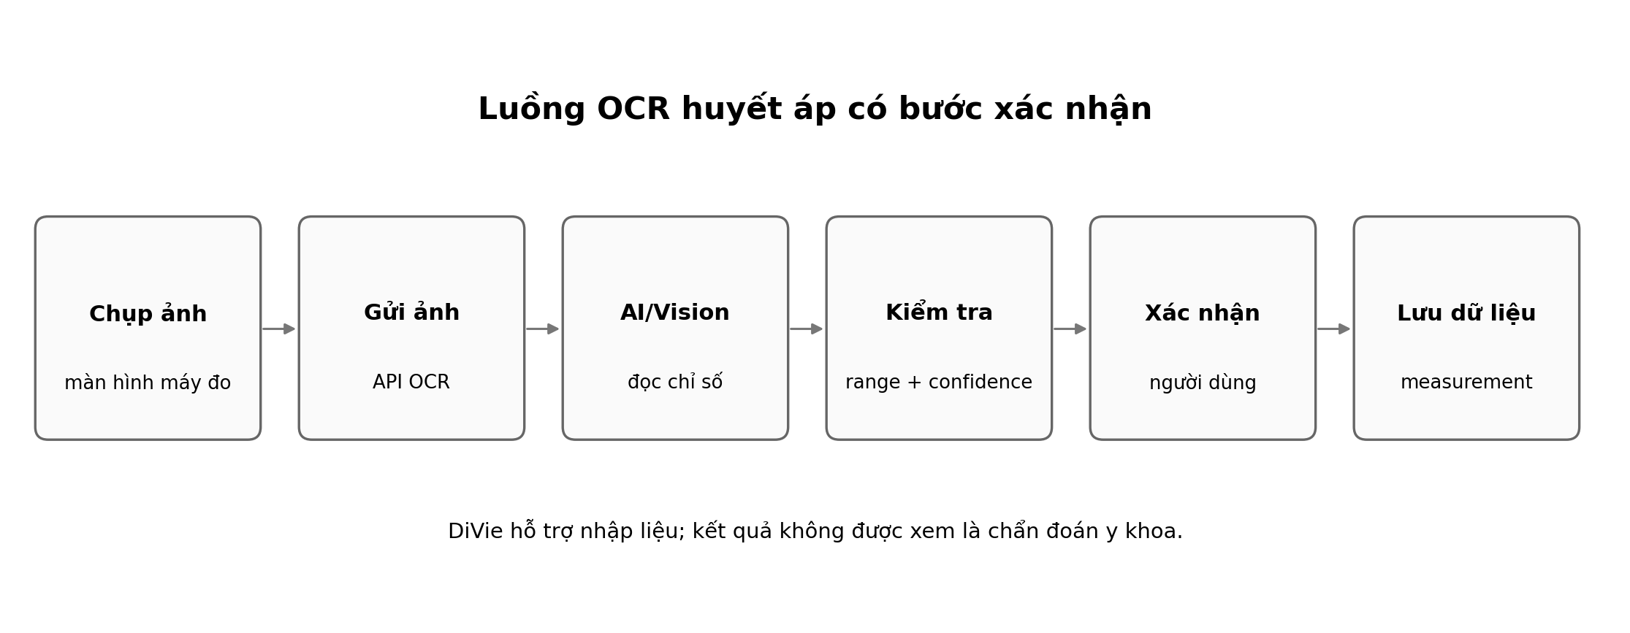
Hình 3. Quy trình OCR hỗ trợ nhập huyết áp

2.2. Thiết kế giao diện
Giao diện được định hướng tối giản, trong đó một màn hình không nên chứa quá nhiều mục có mức ưu tiên ngang nhau. Hành động chính được đặt ở vị trí dễ thấy; chữ và nút có kích thước đủ lớn; trạng thái cần phản hồi bằng cả nội dung chữ và âm thanh khi phù hợp. Các nút quan trọng như gọi người thân, nhắc thuốc và hỗ trợ khẩn cấp phải có nhãn rõ, tránh chỉ dùng biểu tượng trừu tượng.
Một nguyên tắc khác là không buộc người cao tuổi phải hiểu kiến trúc của ứng dụng. Ví dụ, thay vì nhớ “Sức khỏe > Huyết áp > Thêm dữ liệu > Camera”, người dùng có thể nói “ghi huyết áp” và hệ thống điều hướng thẳng tới chức năng chụp ảnh. Mục tiêu của voice action là rút ngắn đường đi, không phải thay thế toàn bộ giao diện.
Bảng 5. Nguyên tắc UI/UX của DiVie
Nguyên tắc | Cách áp dụng
Một tác vụ - một mục tiêu rõ | Mỗi màn hình ưu tiên một hành động chính, hạn chế nhiều nút có trọng số ngang nhau
Chữ và nút dễ nhận biết | Kích thước chữ lớn, vùng chạm rộng, nhãn hành động dùng từ quen thuộc
Phản hồi ngay sau thao tác | Hiển thị trạng thái đã lưu/đang xử lý/lỗi; voice đọc lại khi cần
Cho phép quay lại và sửa | Người dùng có thể hủy, sửa trạng thái thuốc hoặc chụp lại ảnh OCR
Không tự động hóa mù quáng | Dữ liệu sức khỏe và tác vụ nhạy cảm có bước xác nhận
Có đường dự phòng | Khi voice/mạng không hoạt động, người dùng vẫn thao tác bằng nút cơ bản

3. Thiết kế phần mềm DiVie

3.1. Thiết kế hệ thống

3.1.1. Giới thiệu hệ thống
DiVie được tổ chức thành nhiều service độc lập để mỗi phần có thể phát triển và triển khai riêng. Flutter là lớp giao diện; Supabase đảm nhiệm xác thực, dữ liệu và realtime; Vercel API xử lý AI/OCR; voice backend xử lý phiên hội thoại thời gian thực; admin API phục vụ vận hành và kiểm toán. Cách tách này giúp tránh đặt khóa bí mật trong ứng dụng và cho phép nâng cấp AI/voice mà không phải viết lại toàn bộ client.
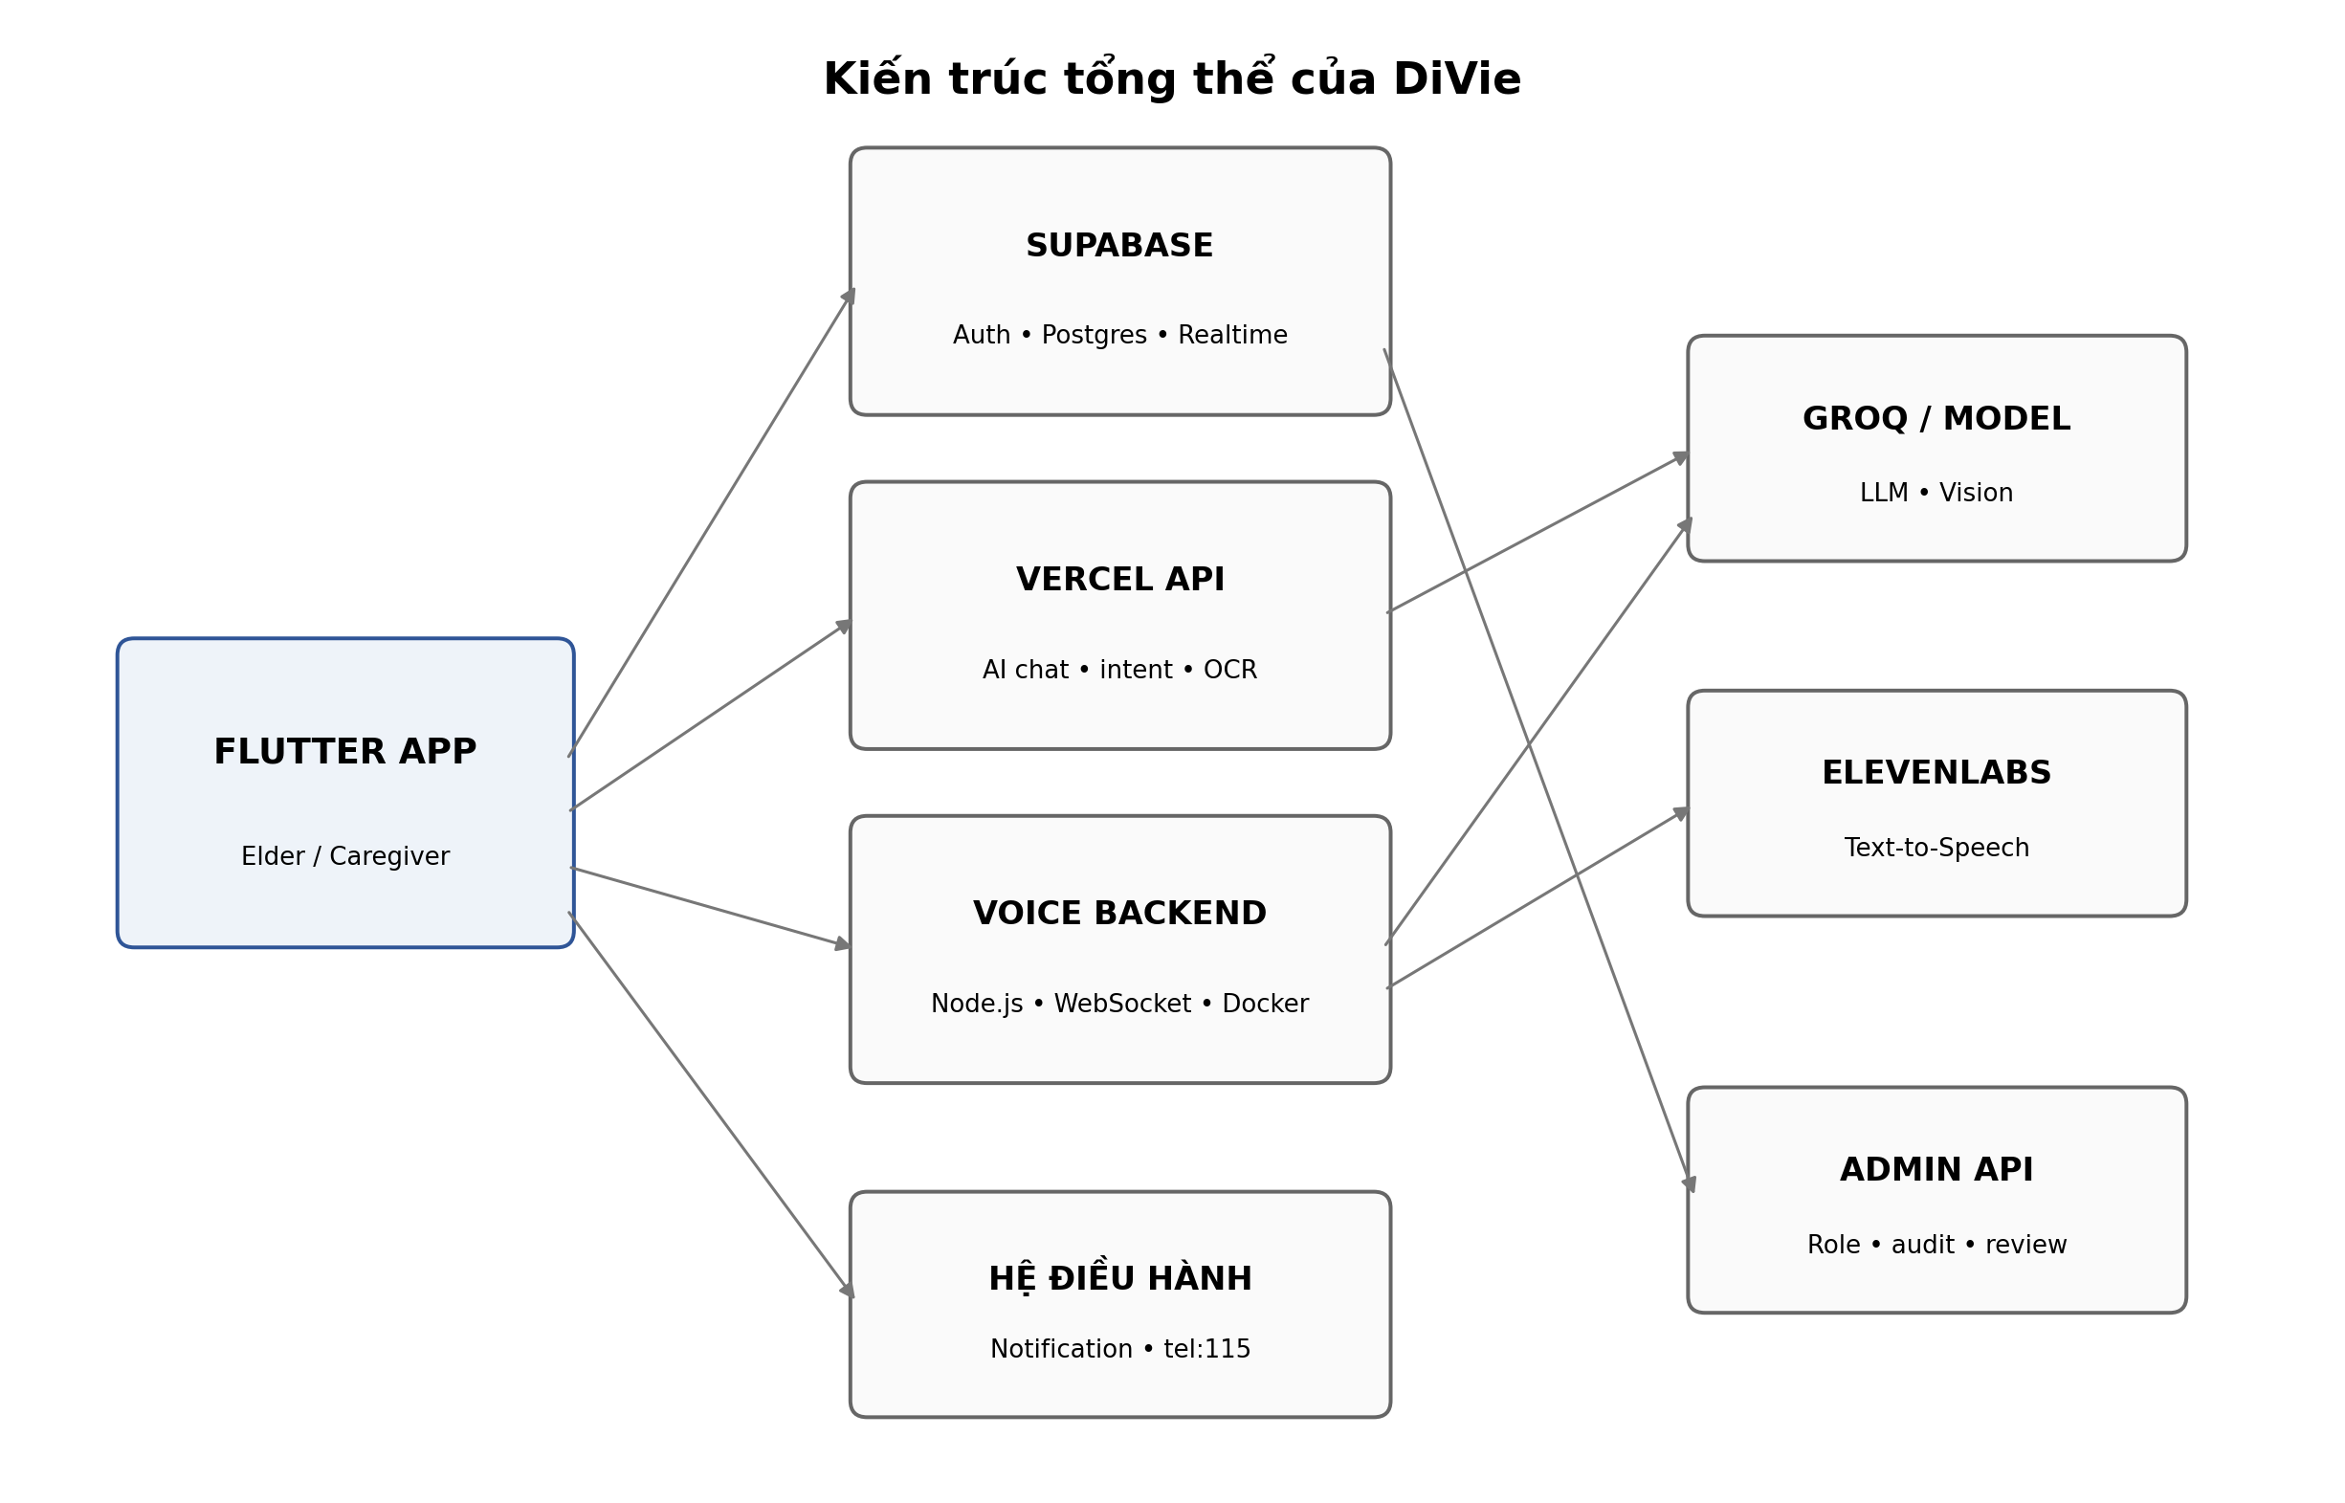
Hình 4. Kiến trúc tổng thể của hệ thống DiVie

3.1.2. Phân tích đối tượng và mục tiêu
Hệ thống có hai đối tượng sử dụng chính. Người cao tuổi cần giao diện đơn giản, phản hồi nhanh và hạn chế thao tác; người thân cần thông tin có cấu trúc, khả năng liên lạc và quyền hỗ trợ phù hợp. Hai đối tượng có thể sử dụng cùng một tài khoản/chế độ thiết bị theo định hướng hiện tại, nhưng quyền truy cập dữ liệu phải được xác định ở backend để tránh trường hợp đổi role ở giao diện làm thay đổi quyền không hợp lệ.
Bảng 6. Mục tiêu theo nhóm người dùng
Đối tượng | Nhu cầu chính | Mục tiêu hệ thống
Người cao tuổi | Dễ thao tác, nhớ ít bước, nhận trợ giúp khi cần | Voice-first; UI tối giản; nhắc thuốc; OCR; gọi/chat
Người thân | Nắm thông tin được chia sẻ và hỗ trợ từ xa | Realtime; reminder; chat; dữ liệu sức khỏe; thông báo phù hợp
Quản trị/hỗ trợ | Theo dõi vận hành, xử lý sự cố, kiểm toán | Admin roles; audit log; review voice/chat/health theo quyền

3.1.3. Thiết kế kiến trúc phần mềm
Ở tầng dữ liệu, Supabase Auth quản lý session; PostgreSQL lưu profile, chat room, message, reminder và các bảng vận hành. Row Level Security được dùng để giới hạn người dùng chỉ truy cập dữ liệu thuộc tài khoản hoặc room mà họ tham gia. Realtime được dùng cho profile, chat và reminder; polling đóng vai trò fallback trong một số luồng.
Ở tầng AI, ứng dụng không gọi trực tiếp nhà cung cấp model. Vercel API nhận yêu cầu chat, intent hoặc ảnh OCR, kiểm tra CORS, kích thước body và cấu trúc dữ liệu trước khi gọi model. Với OCR, backend yêu cầu kết quả có cấu trúc và kiểm tra range/confidence. Cách này giảm rủi ro khóa API bị lộ và cho phép thay đổi model ở server mà không cập nhật app.
Voice backend là service realtime riêng sử dụng WebSocket. Một phiên voice được quản lý theo trạng thái, cho phép gửi text từng phần, streaming audio, ngắt lượt, ping và kết thúc phiên. Các sự kiện, thời gian xử lý và lần gọi provider được ghi lại để đánh giá độ trễ và chất lượng vận hành.
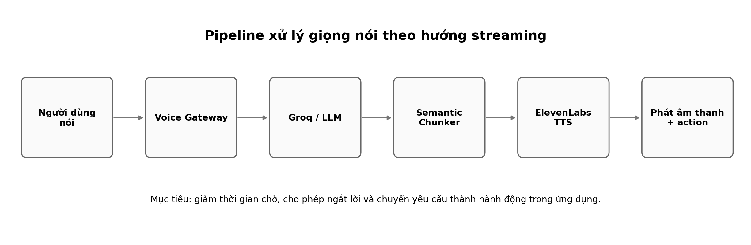
Hình 5. Pipeline voice streaming của DiVie

3.1.4. Thuật toán đánh giá trạng thái sức khỏe thích nghi đa tầng (AMHRA)
AMHRA được thiết kế theo mô hình “multi-stage assessment” nhằm tách rõ ba nhiệm vụ: kiểm tra chất lượng dữ liệu, đánh giá bất thường và giải thích cảnh báo. Mục tiêu không phải dự đoán tên bệnh mà là phát hiện các phép đo hoặc xu hướng cần chú ý dựa trên cả ngưỡng tham chiếu và lịch sử cá nhân. Bộ ngưỡng lâm sàng được đóng gói trong GuidelineProfile có version; prototype có thể cấu hình theo phân loại huyết áp người trưởng thành của AHA/ACC 2025 [11], trong khi việc áp dụng thực tế tại Việt Nam cần được cố vấn chuyên môn xác nhận.
Tầng 1 - Data Quality Gate. Mỗi phép đo được biểu diễn bởi X_t = [SBP_t, DBP_t, HR_t, q_t, t], trong đó q_t là độ tin cậy của nguồn dữ liệu. Dữ liệu từ OCR chỉ đi tiếp khi đã qua kiểm tra cấu trúc/range và bước xác nhận. Với dữ liệu nghi ngờ, hệ thống ưu tiên yêu cầu đo/xác nhận lại thay vì tạo cảnh báo từ một đầu vào kém tin cậy.
Tầng 2 - Feature Engineering. Từ SBP và DBP, hệ thống tạo thêm các đặc trưng nhẹ nhưng có ý nghĩa mô tả: PP_t = SBP_t - DBP_t và MAP_t ≈ DBP_t + (SBP_t - DBP_t)/3. Vector phân tích F_t = [SBP_t, DBP_t, HR_t, PP_t, MAP_t] được dùng thống nhất cho các tầng tiếp theo; PP/MAP chỉ là đặc trưng hỗ trợ thuật toán, không được diễn giải độc lập thành chẩn đoán.
Tầng 3 - Dual Assessment. Nhánh Clinical Rule Engine tính S_c từ GuidelineProfile; nhánh Personal Model xây dựng baseline thích nghi B_t = αX_t + (1-α)B_(t-1) theo EWMA. Mức lệch cá nhân có thể chuẩn hóa bằng robust z-score sử dụng median/MAD để giảm ảnh hưởng của ngoại lệ. Nhờ đó, hệ thống phân biệt “absolute anomaly” (vượt ngưỡng tham chiếu) và “relative anomaly” (khác thường so với chính người dùng).
Tầng 4 - Temporal Analysis. Trên cửa sổ N phép đo gần nhất, hệ thống tính rolling mean/median, độ phân tán, số lần vượt ngưỡng và hệ số xu hướng β_1 của mô hình y_t = β_0 + β_1t. Cơ chế persistence yêu cầu bất thường lặp lại đủ số lần trước khi nâng mức cảnh báo thông thường; hysteresis dùng ngưỡng kích hoạt và ngưỡng hạ cảnh báo khác nhau để tránh trạng thái liên tục bật/tắt khi chỉ số dao động sát ranh giới.
Tầng 5 - Risk Fusion và Explainability. Điểm tổng hợp được mô hình hóa: R_t = w_cS_c + w_pS_p + w_tS_t + w_rS_r + w_uS_u, lần lượt đại diện cho mức nghiêm trọng theo ngưỡng tham chiếu, độ lệch cá nhân, xu hướng, tính kéo dài và hệ số bất định dữ liệu. Các trọng số/threshold được cấu hình để hiệu chỉnh qua kiểm thử. R_t được ánh xạ thành bốn mức Ổn định - Theo dõi - Cần chú ý - Cảnh báo; hệ thống đồng thời sinh evidence dạng cấu trúc. LLM chỉ chuyển evidence thành câu giải thích dễ hiểu, không trực tiếp quyết định mức rủi ro.
Bảng 7. Các thành phần của điểm rủi ro tổng hợp AMHRA
Thành phần | Nguồn dữ liệu | Vai trò trong thuật toán
S_c - Clinical | GuidelineProfile | Đánh giá mức lệch/vượt ngưỡng tham chiếu có version.
S_p - Personal | EWMA + median/MAD | Đo độ lệch so với đường nền riêng của người dùng.
S_t - Trend | Sliding window + β₁ | Phát hiện xu hướng tăng/giảm thay vì nhìn từng điểm độc lập.
S_r - Persistence | Chuỗi trạng thái gần nhất | Tăng độ tin cậy khi bất thường lặp lại liên tiếp.
S_u - Uncertainty | OCR confidence + validation | Phạt dữ liệu kém tin cậy; có thể yêu cầu xác nhận/đo lại.

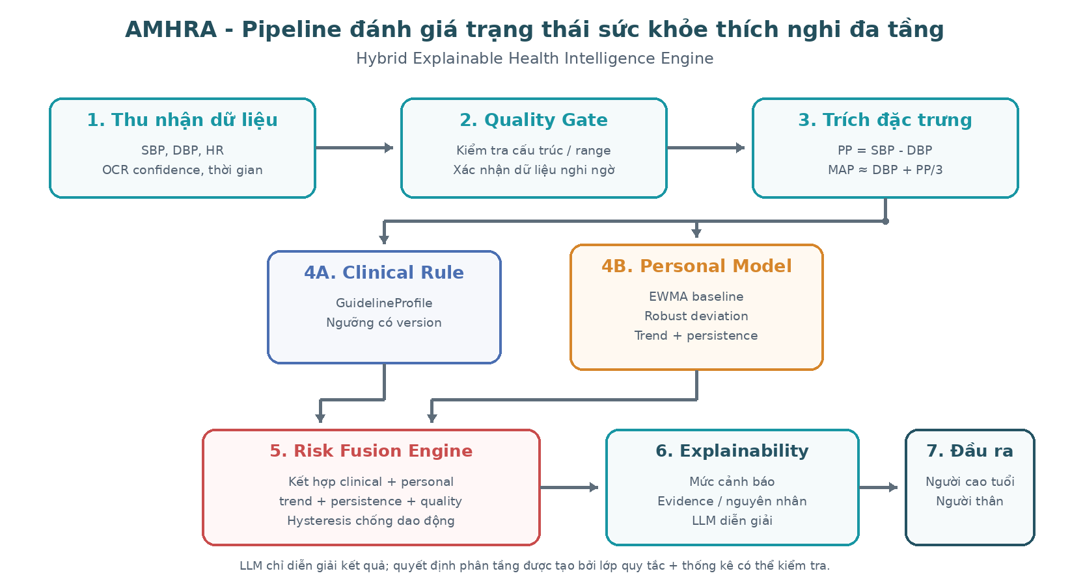
Hình 6. Pipeline đánh giá trạng thái sức khỏe đa tầng của DiVie
Cơ chế trên vẫn là thuật toán quyết định có thể kiểm tra được (deterministic/statistical engine), không phải mô hình chẩn đoán lâm sàng. Cách tách LLM khỏi lớp phân tầng giúp truy vết nguyên nhân cảnh báo, kiểm thử từng tầng độc lập và tránh tình trạng mô hình ngôn ngữ tự suy diễn từ số liệu sức khỏe.

3.2. Sản xuất và lập trình

3.2.1. Quy trình thiết kế giao diện và tài nguyên
Bước 1. Xác định luồng màn hình: nhóm lập danh sách các tác vụ cốt lõi và xác định màn hình bắt đầu/kết thúc cho từng tác vụ. Các luồng ưu tiên được thiết kế ngắn, trong đó voice có thể bỏ qua các lớp menu không cần thiết.
Bước 2. Thiết kế component: các thành phần dùng lặp lại như thẻ chức năng, nút hành động, thanh trạng thái, hộp xác nhận và dialog lỗi được chuẩn hóa để giữ tính nhất quán giữa các màn hình.
Bước 3. Tích hợp khả năng truy cập: kiểm tra cỡ chữ, vùng chạm, chiều dài nội dung, trường hợp font hệ thống được tăng, màn hình nhỏ/lớn và các quyền camera/micro/notification. Mục tiêu là tránh tình trạng giao diện chỉ đúng trên một thiết bị thử nghiệm.
Bước 4. Hoàn thiện hai chế độ sử dụng: cùng một nền tảng Flutter nhưng nội dung ưu tiên khác nhau giữa người cao tuổi và người thân. Người cao tuổi thấy các hành động thiết yếu; người thân thấy các chức năng hỗ trợ/giám sát được cho phép.

3.2.2. Quy trình lập trình hệ thống
Bước 1. Khởi tạo ứng dụng và xác thực: Flutter đọc cấu hình Supabase qua dart-define, khởi tạo session và điều hướng tới màn hình đăng nhập hoặc ứng dụng. Ở release mode, ứng dụng chủ động báo lỗi khi thiếu cấu hình backend để tránh phát hành bản không kết nối dữ liệu.
Bước 2. Xây dựng reminder: các bảng medicine_reminders và medicine_reminder_events lưu lịch và trạng thái theo ngày. Ứng dụng vừa ghi dữ liệu lên Supabase, vừa lên lịch notification cục bộ theo múi giờ Việt Nam. Trạng thái taken/snoozed/skipped được ghi bằng upsert.
Bước 3. Xây dựng chat và realtime: hệ thống sử dụng profiles, chat_rooms, chat_participants và chat_messages; RPC tạo/lấy direct chat; RLS đảm bảo người dùng chỉ xem/gửi trong room mình tham gia.
Bước 4. Xây dựng OCR và Health Measurement Pipeline: ảnh từ camera/gallery được mã hóa và gửi tới endpoint OCR. Backend gọi model vision, parse JSON, kiểm tra dữ liệu và trả SBP/DBP/HR cùng confidence để người dùng xác nhận. Sau xác nhận, measurement được chuẩn hóa theo timestamp và đưa vào lịch sử cá nhân.
Bước 5. Xây dựng AMHRA Health Engine: dữ liệu hợp lệ được trích PP/MAP, cập nhật EWMA baseline và sliding window. Clinical Rule Engine, Personal Model và Temporal Analyzer tạo các score thành phần; Risk Fusion Engine tổng hợp R_t, áp dụng persistence/hysteresis và sinh evidence. Kết quả cuối được lưu dạng cấu trúc để UI hoặc LLM sử dụng mà không làm thay đổi logic phân tầng.
Bước 6. Xây dựng voice realtime: voice gateway nhận session.start/user.text/user.interrupt/session.end; LLM stream token; SemanticChunker chia câu; TTS stream audio; ứng dụng nhận text/audio và action. LatencyTracker ghi độ trễ từng chặng.
Bước 7. Xây dựng bảo mật và vận hành: secret nằm ở biến môi trường của backend; admin có phân cấp viewer/support/admin/owner; thao tác nhạy cảm được ghi audit log. Dữ liệu measurement, baseline và cảnh báo phải gắn account/consent; các chính sách rate limit, lưu/xóa dữ liệu sức khỏe, audio và backup là phần cần hoàn thiện trước production.
Bảng 8. Ma trận trạng thái một số tính năng hiện tại
Tính năng | Dấu hiệu đã có trong source | Việc cần chứng minh bằng kiểm thử
Đăng nhập | Supabase Auth, login page, session gate | Đăng nhập thật trên project và xử lý session hết hạn
Nhắc thuốc | CRUD, event status, local notification | Đồng bộ đa thiết bị; background; reboot; battery optimization
OCR huyết áp | Camera/gallery, API có structured result/confidence | Ảnh thật; ánh sáng; màn hình nghiêng; lỗi số; bước xác nhận
Chat | Room/message/RPC/Realtime + polling | Gửi hai chiều; mất mạng; duplicate; RLS
Voice | Gateway, Groq, ElevenLabs, session/action/usage | Flutter WebSocket client; audio E2E; ngắt lời; latency
SOS | tel:115 qua url_launcher | Android/iOS thật; quyền; SIM; thiết bị không có app gọi
Admin | API user/voice/chat/health/audit; role rank | UI admin; rate limit; test từng quyền
AMHRA / phân tích sức khỏe | Prototype logic từ SBP/DBP/HR, lịch sử đo và rule/statistical pipeline | Kiểm thử chuỗi giả lập, baseline/trend, persistence/hysteresis; chưa tuyên bố độ chính xác chẩn đoán lâm sàng

3.2.3. Xây dựng, tích hợp và kiểm thử
Đây là giai đoạn quyết định để chuyển dự án từ “có mã nguồn” thành “sản phẩm được chứng minh hoạt động”. Nhóm chia kiểm thử thành ba lớp: unit test cho logic nhỏ; integration test cho luồng nhiều service; acceptance test trên thiết bị thật với điều kiện mạng/quyền hệ điều hành thực tế.
Bảng 9. Kế hoạch kiểm thử kỹ thuật
Nhóm kiểm thử | Tình huống | Chỉ số/điều kiện đạt
Unit | Parser reminder, range OCR, action planner, text chunker | Không lỗi với bộ case hợp lệ/không hợp lệ; kết quả nhất quán
Integration | Login → profile → role; reminder → notification; chat A→B; OCR → xác nhận; voice start→audio→interrupt | Luồng hoàn thành không mất dữ liệu; lỗi provider có thông báo rõ
Thiết bị | App bị kill, reboot, mạng yếu/mất mạng, quyền camera/micro/notification/phone | Không crash; có fallback; hướng dẫn cấp quyền rõ
Bảo mật | RLS user/room; admin role; API không có secret trong client | Không truy cập chéo dữ liệu; log thao tác nhạy cảm
AMHRA health engine | Chuỗi bình thường, vượt ngưỡng, lệch baseline, trend tăng, dao động sát ngưỡng, OCR confidence thấp | Score/level/evidence đúng kịch bản; hysteresis không rung cảnh báo; dữ liệu nghi ngờ bị yêu cầu xác nhận

Bên cạnh kiểm thử kỹ thuật, dự án cần một vòng usability test với người cao tuổi. Đây là phần dùng để kiểm chứng trực tiếp giả thuyết nghiên cứu. Một vòng thử ban đầu có thể lựa chọn 15-20 người từ 60 tuổi trở lên, ghi nhận đặc điểm sử dụng smartphone trước đó, sau đó cho thực hiện cùng một bộ tác vụ chuẩn. Con số chính thức cần được chốt theo khả năng tuyển mẫu và điều kiện cuộc thi trước khi đưa vào bản nộp cuối.
Bảng 10. Bộ tác vụ đánh giá khả năng sử dụng đề xuất
Mã | Tác vụ | Chỉ số ghi nhận
T1 | Mở danh bạ và gọi một người thân | Thời gian; số lần chạm; cần trợ giúp hay không
T2 | Xem thuốc cần uống và xác nhận “đã uống” | Tỷ lệ hoàn thành; số lỗi; mức hiểu trạng thái
T3 | Dùng giọng nói để mở một chức năng | Tỷ lệ nhận đúng intent; độ trễ; số lần nói lại
T4 | Chụp máy đo huyết áp và xác nhận kết quả | Độ chính xác OCR; thời gian; số lần chụp lại
T5 | Thực hiện yêu cầu hỗ trợ khẩn cấp trong kịch bản giả lập | Tỷ lệ hoàn thành; có hiểu rõ hệ thống chuyển sang gọi điện hay không

Đối với dữ liệu sức khỏe, kiểm thử kỹ thuật của AMHRA được tách khỏi kiểm chứng lâm sàng. Nhóm có thể sinh chuỗi dữ liệu kiểm thử có chủ đích để kiểm tra từng nhánh: giá trị vượt ngưỡng, độ lệch đột ngột so với baseline, xu hướng tăng nhiều lần liên tiếp, dao động quanh ranh giới và dữ liệu OCR confidence thấp. Kết quả mong đợi là thuật toán tạo đúng score thành phần, giữ trạng thái ổn định nhờ persistence/hysteresis và xuất đúng evidence. Phần này chứng minh tính đúng của thuật toán; không được diễn giải thành độ chính xác chẩn đoán bệnh khi chưa có bộ dữ liệu lâm sàng và chuyên gia thẩm định.

4. Kết luận và định hướng phát triển
DiVie được phát triển từ một vấn đề xã hội rõ ràng: số người cao tuổi tăng nhanh trong khi mô hình gia đình thay đổi và nhiều người trẻ sống xa cha mẹ. Dự án lựa chọn cách tiếp cận không bắt người cao tuổi thích nghi hoàn toàn với giao diện smartphone truyền thống, mà thiết kế lại trải nghiệm theo hướng nói - nghe - xác nhận, đồng thời kết nối người thân vào cùng hệ thống.
Về kỹ thuật, dự án đã hình thành kiến trúc tương đối rõ gồm Flutter, Supabase, API AI/OCR, voice backend realtime, admin API và mô-đun AMHRA cho dữ liệu sức khỏe. Điểm công nghệ của AMHRA không nằm ở việc dùng một mô hình học sâu nặng, mà ở cách tổ chức pipeline lai có trạng thái: Quality Gate -> Feature Engineering -> Clinical Rule -> Personal Baseline -> Temporal Analysis -> Risk Fusion -> Explainability. Kiến trúc này nhẹ, có thể kiểm thử từng tầng, dễ điều chỉnh bộ ngưỡng và phù hợp với yêu cầu giải thích cho người cao tuổi/người thân.
Trong giai đoạn tiếp theo, nhóm định hướng hoàn thiện mô hình quyền Người cao tuổi - Người thân ở tầng dữ liệu, bổ sung push notification server-side, hoàn thiện schema measurement/baseline/alert có consent-audit, kết nối Flutter với Voice WebSocket và thiết lập monitoring/backup/rollback. Với AMHRA, bước tiếp theo là thu thập dữ liệu thực nghiệm có quy trình, hiệu chỉnh α, cửa sổ N, trọng số w và ngưỡng hysteresis; sau đó so sánh với đánh giá chuyên môn để xác định phạm vi sử dụng phù hợp. Hệ thống tiếp tục duy trì nguyên tắc cảnh báo hỗ trợ, không thay thế chẩn đoán y khoa.
Định hướng dài hạn của DiVie là trở thành nền tảng chăm sóc số có khả năng mở rộng module mà không làm phức tạp trải nghiệm của người cao tuổi. Mỗi tính năng mới chỉ nên được bổ sung khi trả lời được hai câu hỏi: có giải quyết một nhu cầu thực tế hay không, và có làm người dùng phải học thêm thao tác không cần thiết hay không. Đây là nguyên tắc xuyên suốt để sản phẩm vừa có chiều sâu kỹ thuật, vừa giữ được giá trị cộng đồng.

E. TÀI LIỆU THAM KHẢO
Tài liệu tiếng Việt
[1] Cục Thống kê (2025), Thông cáo báo chí Kết quả Điều tra dân số và nhà ở giữa kỳ năm 2024.
[2] UNFPA Việt Nam (2026), Population Ageing in Viet Nam: From Demographic Transition to Development Opportunity.
[3] Cục Thống kê (2025), Di cư nội địa Việt Nam giai đoạn 2009-2024; và Thông cáo kết quả Điều tra dân số và nhà ở giữa kỳ năm 2024.
[4] Tổng cục Thống kê/UNFPA (2022), Older Persons in Viet Nam: An analysis of the Population Change and Family Planning Survey 2021.
[5] Tổ chức Y tế Thế giới - WHO tại Việt Nam (2024), Assistive technology.
Tài liệu tiếng Anh
[6] Wildenbos, G. A., Peute, L., & Jaspers, M. (2018), “Aging barriers influencing mobile health usability for older adults: A literature based framework (MOLD-US)”, International Journal of Medical Informatics, 114, 66-75. DOI: 10.1016/j.ijmedinf.2018.03.012.
[7] Kim, S. (2021), “Exploring How Older Adults Use a Smart Speaker-Based Voice Assistant in Their First Interactions: Qualitative Study”, JMIR mHealth and uHealth, 9(1), e20427. DOI: 10.2196/20427.
[8] Quinn, K. et al. (2024), “Assessing the Feasibility and Acceptability of Smart Speakers in Behavioral Intervention Research With Older Adults: Mixed Methods Study”, Journal of Medical Internet Research. DOI: 10.2196/54800.
[9] World Health Organization (2019), WHO ICOPE Handbook App - digital tools to improve care for older people.
[10] UNFPA Viet Nam (2025), Applying Foresight To Curate A Care Economy for Older Persons in Viet Nam.
[11] Jones, D. W. et al. (2025), “2025 AHA/ACC/AANP/AAPA/ABC/ACCP/ACPM/AGS/AMA/ASPC/NMA/PCNA/SGIM Guideline for the Prevention, Detection, Evaluation and Management of High Blood Pressure in Adults”, Circulation, 152, e114-e218. DOI: 10.1161/CIR.0000000000001356.
[12] American Heart Association (2025), “Home Blood Pressure Monitoring”, patient guidance accompanying the 2025 High Blood Pressure Guideline; emphasizes standardized home measurement and tracking results over time.

